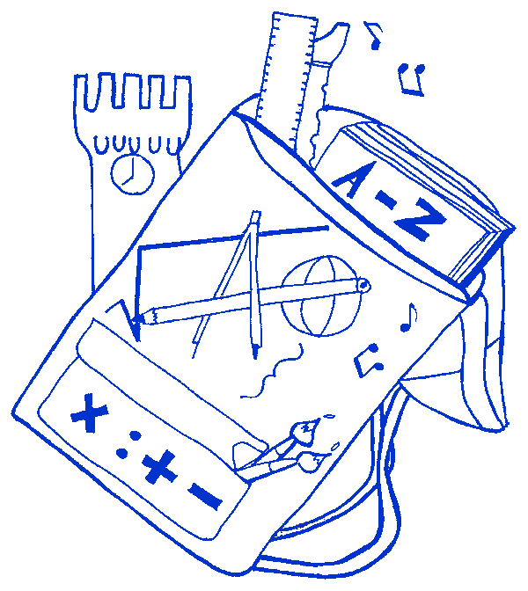ISTITUTO COMPRENSIVO
“Severino Fabriani”
SPILAMBERTO (MO)
Scuola dell’Infanzia “Don Bondi” Spilamberto - Scuola dell’Infanzia “G. Rodari” S .Vito
Scuola Primaria “G. Marconi” Spilamberto - Scuola Primaria “C. Trenti” S.Vito

Scuola Secondaria di 1° grado “S. Fabriani” Spilamberto
Viale Marconi, 6 – 41057 SPILAMBERTO (MODENA)
Tel. 059 - 784188 Fax 059-783463 - Codice Fiscale 80010130369
E-mail: moic81800t@istruzione.it PEC: moic81800t@pec.istruzione.it sito web: www.icfabriani.edu.it

“Allegato 3” – Patto di Integrità
PATTO DI INTEGRITA’

RELATIVO A SERVIZIO DI: NOLEGGIO PULLMAN CON AUTISTA A.S. 2019/2020

CIG N. Z2C299EC288
TRA
L’Istituto Comprensivo “S. Fabriani” con sede in Spilamberto, Viale Marconi, 6 e di seguito chiamata “Amministrazione scolastica”, C.F. 80010130369, in persona del Dirigente Scolastico suo legale rappresentante Margherita Montalbano.

E

La Ditta

Con sede in Prov. ( ) Via n.

Partita IVA/C.F. , in persona del suo legale rappresentante Sig. nato a Prov. ( ) il
E residente a Prov. (__) in Via n.

C.F.

Il presente documento deve essere obbligatoriamente sottoscritto e presentato insieme all’offerta da ciascun partecipante alla gara in oggetto. La mancata consegna del presente documento debitamente sottoscritto comporterà l’esclusione automatica dalla gara.

VISTO
- La legge 6 novembre 2012 n. 190, art. 1, comma 17 recante “Disposizioni per la prevenzione e la repressione della corruzione e dell'illegalità nella pubblica amministrazione”;
- il Piano Nazionale Anticorruzione (P.N.A.) emanato dall’Autorità Nazionale AntiCorruzione e per la valutazione e la trasparenza delle amministrazioni pubbliche (ex CIVIT) approvato con delibera n. 72/2013, contenente “Disposizioni per la prevenzione e la repressione della corruzione e dell’illegalità nella pubblica amministrazione”;
- il Piano Triennale di Prevenzione della Corruzione (P.T.P.C) per le istituzioni scolastiche della Regione Emilia Romagna, adottato con decreto ministeriale n. 535 del 30/06/2016;
- il decreto del Presidente della Repubblica 16 aprile 2013, n. 62 con il quale è stato emanato il “Regolamento recante il codice di comportamento dei dipendenti pubblici”,

SI CONVIENE QUANTO SEGUE

Articolo 1
Il presente Patto d’integrità stabilisce la formale obbligazione della Ditta che, ai fini della partecipazione alla gara in oggetto, si impegna:
- a conformare i propri comportamenti ai principi di lealtà, trasparenza e correttezza, a non offrire, accettare o richiedere somme di denaro o qualsiasi altra ricompensa, vantaggio o beneficio, sia direttamente che indirettamente tramite intermediari, al fine dell’assegnazione del contratto e/o al fine di distorcerne la relativa corretta esecuzione;
- a segnalare alla stazione appaltante qualsiasi tentativo di turbativa, irregolarità o distorsione nelle fasi di svolgimento della gara e/o durante l’esecuzione dei contratti, da parte di ogni interessato o addetto o di chiunque possa influenzare le decisioni relative alla gara in oggetto;
- ad assicurare di non trovarsi in situazioni di controllo o di collegamento (formale e/o sostanziale) con altri concorrenti e che non si è accordata e non si accorderà con altri partecipanti alla gara;
- ad informare puntualmente tutto il personale, di cui si avvale, del presente Patto di integrità e degli obblighi in esso contenuti;
- a vigilare affinché gli impegni sopra indicati siano osservati da tutti i collaboratori e dipendenti nell’esercizio dei compiti loro assegnati;
- a denunciare alla Pubblica Autorità competente ogni irregolarità o distorsione di cui sia venuta a conoscenza per quanto attiene l’attività di cui all’oggetto della gara in causa.

Articolo 2
La ditta, sin d’ora, accetta che nel caso di mancato rispetto degli impegni anticorruzione assunti con il presente Patto di integrità, comunque accertato dall’Amministrazione, potranno essere applicate le seguenti sanzioni:
- esclusione del concorrente dalla gara;
- escussione della cauzione di validità dell’offerta;
- risoluzione del contratto;
- escussione della cauzione di buona esecuzione del contratto;
- esclusione del concorrente dalle gare indette dalla stazione appaltante per 5 anni.

Articolo 3
Il contenuto del Patto di integrità e le relative sanzioni applicabili resteranno in vigore sino alla completa esecuzione del contratto. Il presente Patto dovrà essere richiamato dal contratto quale allegato allo stesso onde formarne parte integrante, sostanziale e pattizia.

Articolo 4
Il presente Patto deve essere obbligatoriamente sottoscritto in calce ed in ogni sua pagina, dal legale rappresentante della ditta partecipante ovvero, in caso di consorzi o raggruppamenti temporanei di imprese, dal rappresentante degli stessi e deve essere presentato unitamente all'offerta. La mancata consegna di tale Patto debitamente sottoscritto comporterà l'esclusione dalla gara.

Articolo 5
Ogni controversia relativa all’interpretazione ed esecuzione del Patto d’integrità fra la stazione appaltante ed i concorrenti e tra gli stessi concorrenti sarà risolta dall’Autorità Giudiziaria competente.

Data,_____________

PER LA DITTA PER L’AMMINISTRAZIONE SCOLASTICA IL LEGALE RAPPRESENTANTE IL DIRIGENTE SCOLASTICO
Dott./Sig. Margherita Montalbano

